**ÖZET DEĞERLENDİRME – 2020/2021**



2021 yılı Ocak-Eylül döneminde toplam üretim **yüzde 8** artarken**,** otomobil üretimi bir önceki yılın aynı dönemine göre **yüzde 1** oranında azaldı. Bu dönemde, toplam üretim 921 bin 619 adet, otomobil üretimi ise 571 bin 108 adet düzeyinde gerçekleşti.

2021 yılı Ocak-Eylül döneminde toplam pazar geçen yılın aynı dönemine göre **yüzde 15** artarak 582 bin 83 adet düzeyinde gerçekleşti. Bu dönemde otomobil pazarı ise **yüzde 12** oranındaarttı ve 434 bin 800 adet olarak gerçekleşti.

Ticari araç grubunda, 2021 yılı Ocak-Eylül döneminde üretim **yüzde 26** seviyesinde artarken, ağır ticari araç grubunda **yüzde 38** oranında, hafif ticari araç grubunda **yüzde 25** oranında arttı. 2020 yılı Ocak-Eylül dönemine göre ticari araç pazarı **yüzde 23**, hafif ticari araç pazarı **yüzde 18** ve ağır ticari araç pazarı **yüzde 63** arttı.

2021 yılı Ocak-Eylül döneminde bir önceki yılın aynı dönemine göre, toplam otomotiv ihracatı adet bazında **yüzde 9** oranında arttı, otomobil ihracatı ise **yüzde 4** oranında azaldı. Bu dönemde, toplam ihracat 671 bin 674 adet, otomobil ihracatı ise 401 bin 437 adet düzeyinde gerçekleşti.

2021 yılı Ocak-Eylül döneminde bir önceki yılın aynı dönemine göre, toplam otomotiv ihracatı Dolar bazında **yüzde 25**, Euro bazında geçen yılın aynı dönemine göre **yüzde 17** arttı. Bu dönemde toplam otomotiv ihracatı 21,7 Milyar $ olarak gerçekleşirken, otomobil ihracatı **yüzde 6** artarak 6,6 Milyar $ seviyesinde gerçekleşti. Euro bazında otomobil ihracatı ise **yüzde 1** azalarak 5,5 Milyar € seviyesinde gerçekleşti.

**OTOMOTİV SANAYİİ 2021 YILI EYLÜL AYI SONUÇLARI**

ÜRETİM

* 2021 yılı Ocak-Eylül döneminde, önceki yılın aynı dönemine göre **yüzde 8** oranında artarak toplam 921 bin 619 adet taşıt aracı üretildi.

###### *2011-2021 Toplam ve Otomobil Üretim Gelişimi (Ocak-Eylül) (x1000)*

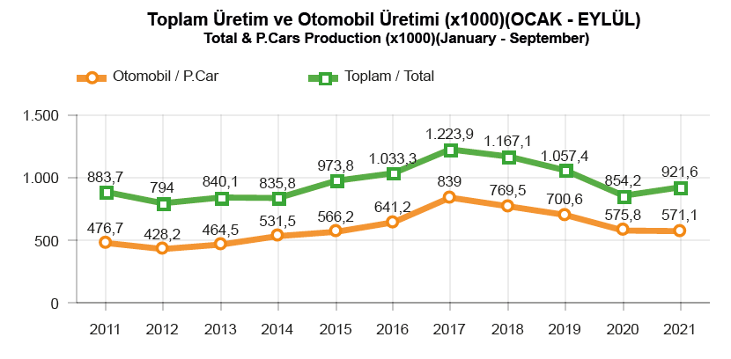

* 2021 yılı Ocak-Eylül döneminde traktör üretimi ile birlikte toplam üretim 962 bin 829 adet olarak gerçekleşti.
* 2020 yılına göre, yük ve yolcu taşıyan ticari araçlar üretimi, 2021 yılı Ocak-Eylül döneminde **yüzde 26** seviyesinde artarken, ürün grubu bazında üretim:
  + Otobüste **yüzde 33**
  + Minibüste **yüzde 4** oranlarında azaldı,
  + Midibüste **yüzde 4**
  + Kamyonette **yüzde 30**
  + Kamyonda **yüzde 70** oranında arttı.

* 2021 yılı Ocak-Eylül döneminde otomobil üretimi, 2020 yılına göre **yüzde 1** oranında azalarak 571 bin 108 adet düzeyinde gerçekleşti.

***2011-2021 Otomobil Üretim ve İhracat Gelişimi (Ocak-Eylül) (x1000)***

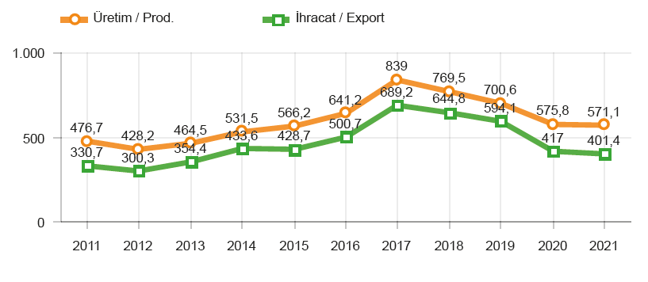

* 2021 yılı Ocak-Eylül döneminde traktör üretimi **yüzde 72** oranında artarak 41 bin 210 adet oldu.

# *2011-2021 Traktör Üretim Gelişimi (Ocak-Eylül) (x1000)*

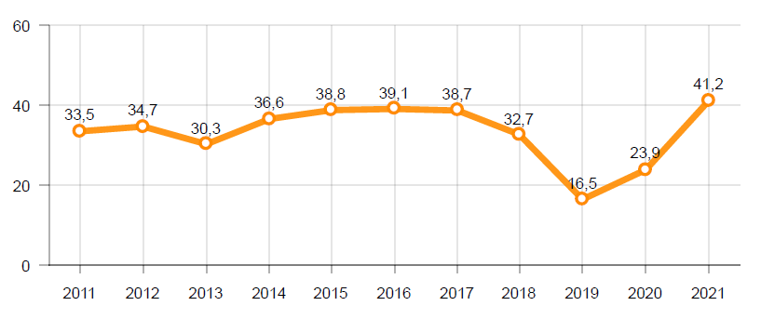

Ocak-Eylül döneminde kapasite kullanım oranları, hafif araçlarda (otomobil + hafif ticari araçlar) **yüzde 62**, ağır ticari araçlarda **yüzde 56** ve traktörde **yüzde 73** olarak gerçekleşti. Ocak-Eylül döneminde Otomotiv Sanayiinin toplam kapasite kullanım oranı **yüzde 63** oldu.

PAZAR

* 2021 yılı Ocak-Eylül döneminde toplam satışlar 2020 yılı aynı dönemine göre **yüzde 15** artarak 582 bin 83 adet seviyesinde gerçekleşti.

# *10 Yıllık Ortalama ve 2021/2020 Toplam Satışlar (x1000)*

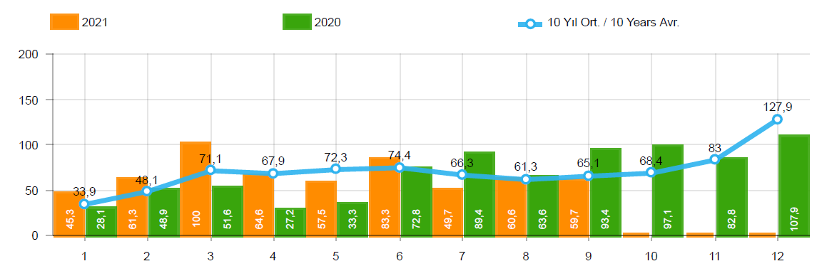

* 2021 yılı Ocak-Eylül döneminde otomobil satışları, 2020 yılı aynı dönemine göre **yüzde 12** oranında arttı ve 434 bin 800 adet oldu.

# *10 Yıllık Ortalama ve 2021/2020 Otomobil Satışları (x1000)*

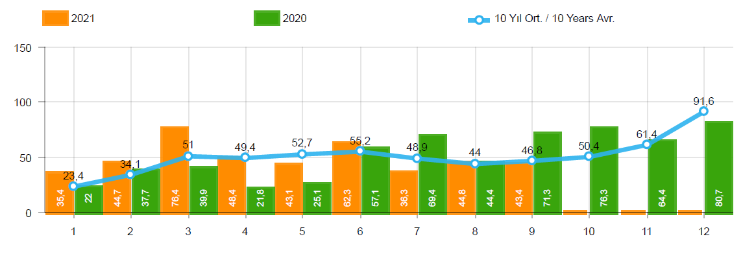

* 2021 yılı Ocak-Eylül döneminde otomobil pazarında ithalatın payı **yüzde 60** olarak gerçekleşti.
* 2021 yılı Ocak-Eylül döneminde geçen yılın aynı dönemine göre toplam otomobil satışları **yüzde 12**, ithal otomobil satışları **yüzde 12** ve yerli otomobil satışları **yüzde 11** oranlarında arttı.

# *Otomobil Pazarında İthalatın Pazar Payı (%)*

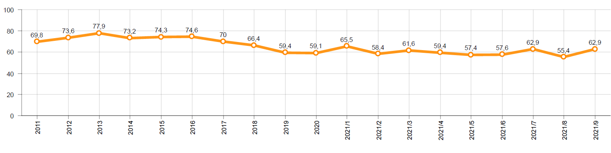

* 2021 yılı Ocak-Eylül döneminde **hafif ticari araç (minibüs + kamyonet)** pazarında ithalatın payı **yüzde 47** olarak gerçekleşti.
* 2021 yılı Ocak-Eylül döneminde geçen yılın aynı dönemine göre toplam hafif ticari araç satışları **yüzde 18**, ithal hafif ticari araç **yüzde 48** artarken, yerli hafif ticari araç satışları aynı seviyede gerçekleştir.

# *Hafif Ticari Araç Pazarında İthalatın Pazar Payı (%)*

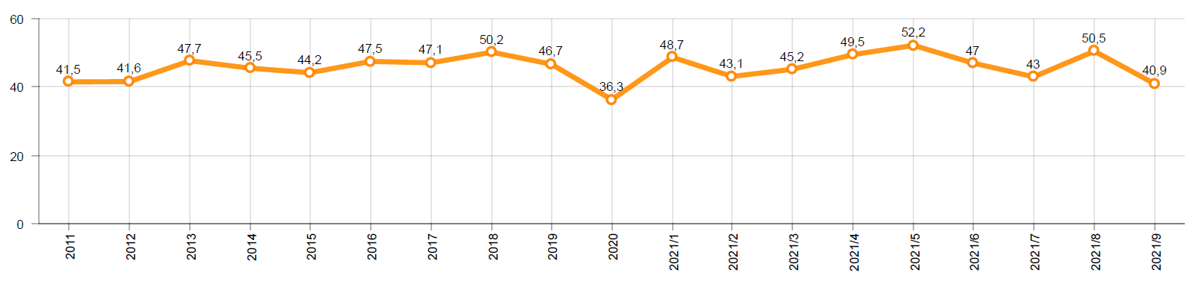

* 2021 yılı Ocak-Eylül döneminde; bir önceki yılın aynı dönemine göre **ağır ticari araç pazarı** **yüzde 63** artarak 23 bin 938 adet, **kamyon pazarı** **yüzde 72** oranında artarak 22 bin 101 adet, **otobüs pazarı** **yüzde 16** oranında artarak 882 adet düzeyinde ve **midibüs pazarı** **yüzde 7** oranında azalarak 955 adet düzeyinde gerçekleşti.
* Son 10 yıllık ortalamalara göre 2021 yılı Ocak-Eylül döneminde toplam pazar **yüzde 4**, otomobil pazarı **yüzde 7** oranlarında artarken, ağır ticari araç pazarı **yüzde 3** ve hafif ticari araç pazarı **yüzde 5** oranında azaldı.

|  |  |  |  |
| --- | --- | --- | --- |
| **Pazar** | **10 Yıllık Ortalama**  **(x1000)** | **2021**  **(x1000)** | **Değişim**  **%** |
| **Toplam** | 560,5 | 582,0 | **3,9** |
| **Otomobil** | 405,7 | 434,8 | **7,2** |
| **HTA** | 130,1 | 123,4 | **-5,2** |
| **ATA** | 24,6 | 23,9 | **-2,5** |

*Not: Yapılan kapsamlı veri analizi çerçevesinde, veri tabanımızdaki son 10 yıllık Ağır Ticari Araç Pazarı verileri Aralık 2018 itibariyle revize edilmiştir.*

İHRACAT

* 2021 yılı Ocak-Eylül döneminde 401 bin 437 adedi otomobil olmak üzere, toplam üretimin yüzde 73’ünü oluşturan 671 bin 674 adet taşıt ihraç edildi. 2021 yılı Ocak-Eylül döneminde gerçekleşen taşıt aracı ihracatı, 2020 yılı aynı dönemine göre **yüzde 9** arttı.
* Bu dönemde otomobil ihracatı bir önceki yılın aynı dönemine göre **yüzde 4** azalırken, ticari araç ihracatı ise **yüzde 36** oranında arttı. Traktör ihracatı ise 2020 yılına göre **yüzde 26** artarak 11 bin 973 adet olarak gerçekleşti.

***Taşıt Araçları İhracatı (Adet)***

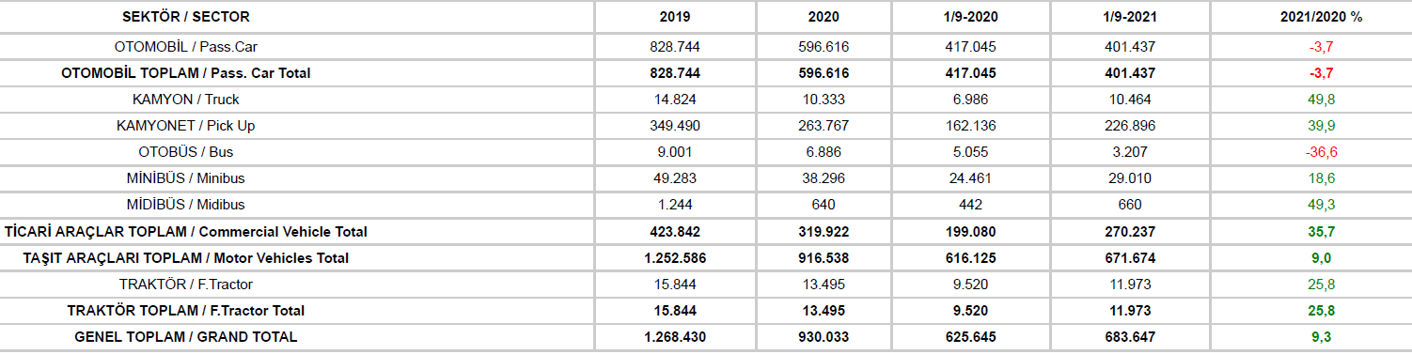

* Uludağ İhracatçı Birlikleri (UİB) verilerine göre, 2021 yılı Ocak-Eylül döneminde toplam otomotiv ihracatı, 2020 yılına göre **yüzde 25** oranında arttı ve 21,7 milyar $ oldu. Euro bazında ise **yüzde 17** artarak 18,1 milyar € olarak gerçekleşti.
* Bu dönemde, dolar bazında ana sanayi ihracatı **yüzde 18** oranında artarken, yan sanayi ihracatı da **yüzde 35** oranında arttı.

***Otomotiv Ana ve Yan Sanayi İhracatı (ABD $)***

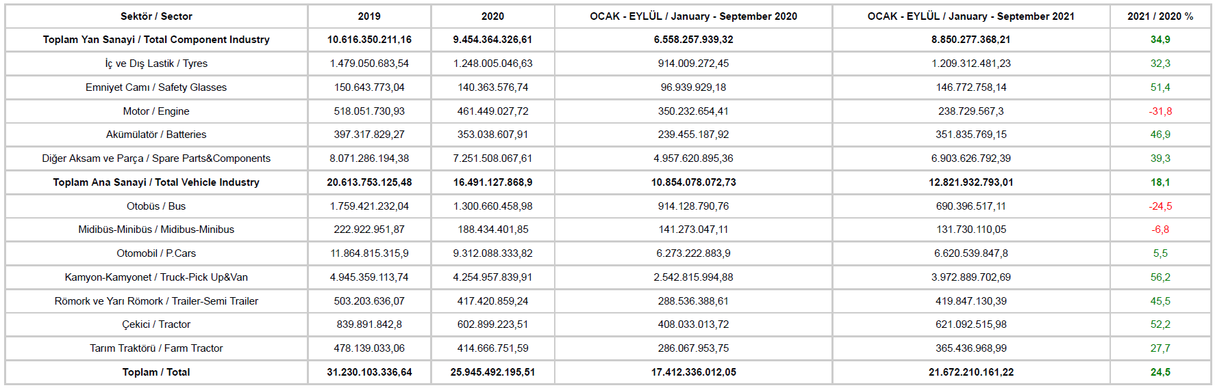

*Kaynak: Uludağ İhracatçı Birlikleri. UİB tarafından OSD için özel olarak analiz edilen Otomotiv İhracatı kapsamında; UİB Türkiye Geneli Otomotiv Endüstrisi sınıflandırmasına kıyasla “Römork ve Yarı Römork” , “Tarım Traktörü” verileri dahil edilmekte; “Kullanılmış Araçlar” ,”İki Tekerlekli Taşıtlar”, “Demiryolu Taşıtları” hariç tutulmaktadır.*

* Türkiye İhracatçılar Meclisi verilerine göre, toplam otomotiv sanayi ihracatı, 2021 yılı Ocak-Eylül döneminde yüzde 13,2 pay ile ihracat sıralamasında ilk sıradaki yerini korudu.

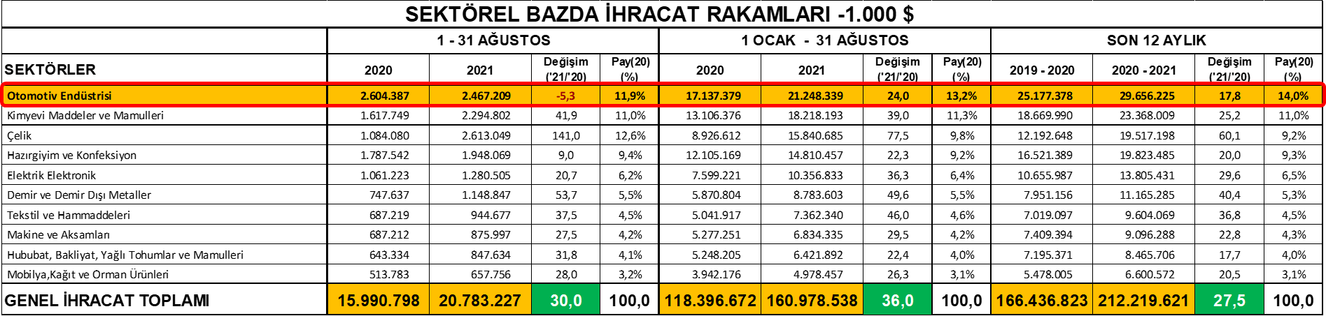

*Kaynak: TİM – Sektörel ihracat sıralaması ilk 10 sektör*